«Министерство образования и науки Российской Федерации Федеральное государственное бюджетное образовательное учреждение высшего образования «Алтайский государственный технический университет им. И.И. Ползунова»

Факультет информационных технологий

Кафедра прикладной математики

Отчёт защищён с оценкой__________________

Преподаватель Боровцов Е.Г.

«_____»__________________2020 г.

Отчёт

Лабораторной работе №1

«Логический состав процессора компьютера и назначение егокомпонентов. Принципы программного управления.»

по дисциплине «Архитектура ЭВС»

Студент группы ПИ 92 В.М. Шульпов

Преподаватель доцент, к.т. н. Боровцов Е.Г.

Барнаул 2020

Цель лабораторной работы:Целью данной лабораторной работы является первоначальное знакомство с  
логическим процессом функционирования компьютера при выполнении программы,  
хранимой в оперативной памяти.

Задание к лабораторной работе:- изучить соответствующий теоретический материал, используя конспекты и  
литературу;  
- на примере функциональной модели ознакомиться с компонентами процессора  
ЭВМ, необходимыми для реализации принципа программного управления; ознакомиться  
с системой команд модели, принципами кодирования программы и данных и их  
размещением в памяти;  
- заданное арифметическое выражение разложить на уровень элементарных  
операций; каждой элементарной операции поставить в соответствие машинную команду,  
т.е. составить программу для вычисления заданного выражения в машинных кодах  
модели;  
- ввести полученную программу в моделируемую память; выполнить программу  
для различных вариантов исходных данных, наблюдая, как изменяется состояние  
компонентов процессора ЭВМ и памяти при выполнении каждой команды; разобраться,  
почему и как модифицируются те или иные объекты;  
- составить отчет по лабораторной работе.

Заданное выражение: 

Y=A/B-C/(D*D)

Для данного варианта задания программа в кодах модели примет вид:

|  |  |  |
| --- | --- | --- |
| Адрес | Команда | Комментарий |
| 0000 | 0000 0010 1111 | **Ввести** A в ячейку памяти с адресом F16 |
| 0001 | 0000 0010 1110 | **Ввести** B в ячейку памяти с адресом E16 |
| 0010 | 0000 0010 1101 | **Ввести** C в ячейку памяти с адресом D16 |
| 0011 | 0000 0010 1100 | **Ввести** D в ячейку памяти с адресом C16 |
| 0100 | 1001 1100 1100 | **Умножить** содержимое ячейки С16 на содержимое ячейки C16 (D*D)  по адресу C16 будет записано (D*D) |
| 0101 | 1010 1111 1110 | **Поделить** содержимое ячейки F16 на содержимое ячейки E16 (A/B)  по адресу F16 будет записано (A/B) |
| 0110 | 1010 1101 1100 | **Поделить** содержимое ячейки D16 на содержимое ячейки С16 (C/(D*D))  по адресу D16 будет записано (C/(D*D)) |
| 0111 | 1000 1111 1101 | Из содержимого ячейки F16 **вычесть** содержимое ячейки D16  ((A/B)- (C/(D*D)))  по адресу F16 будет записано ((A/B)- (C/(D*D))) |
| 1000 | 0000 0001 1111 | Вывести результат в канал вывода |
| 1001 | 0000 0000 0000 | Останов |
| 1010 | 0000 0000 0000 |  |
| 1011 | 0000 0000 0000 |  |
| 1100 | 0000 0000 0000 | Ячейка для хранения D |
| 1101 | 0000 0000 0000 | Ячейка для хранения C |
| 1110 | 0000 0000 0000 | Ячейка для хранения B |
| 1111 | 0000 0000 0000 | Ячейка для хранения A |

**Опыт 1**

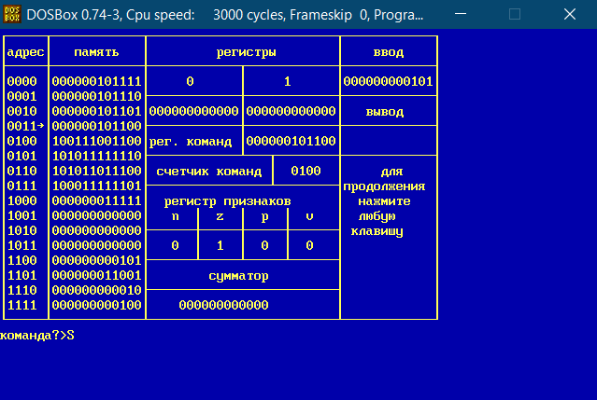

ввод A, B, C, D:

A = 410 = 1002

B = 210 = 102

C= 2510 = 110012

D = 510 = 1012

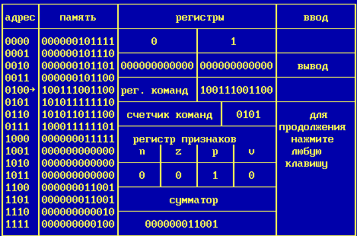510 * 510 = 2510

1012 * 1012 = 110012

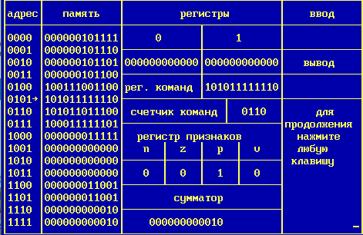 410 / 210 = 210

1002 / 102 = 102

2510 / 2510 =110

110012 / 110012 = 12

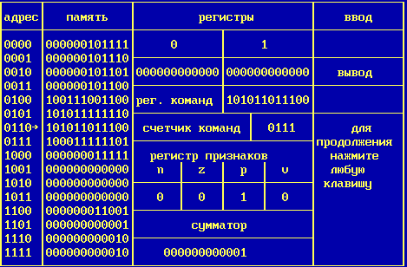

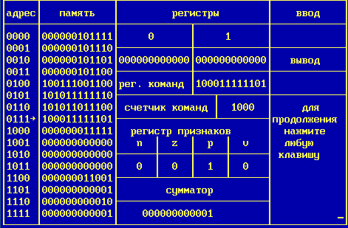102 – 12 = 12

210 – 110 = 110

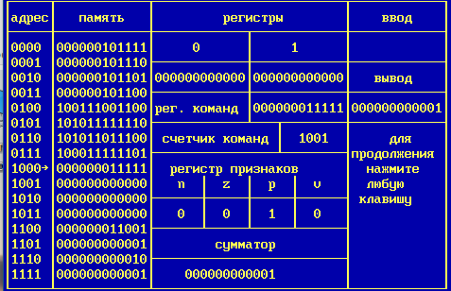Результат:

В десятичной: 4/2-25/(5*5)=1

В двоичной: 100/10 – 11001/(101*101)=1

**Опыт 2**

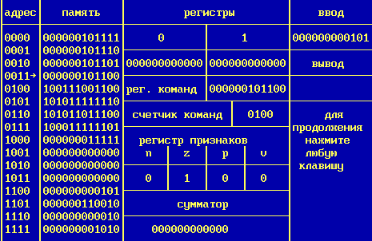ввод A, B, C, D:

A = 1010 = 10102

B = 210 = 102

C= 5010 = 1100102

D = 510 = 1012

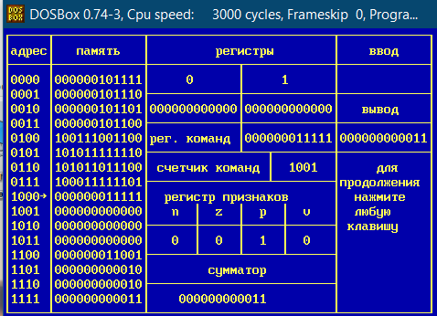Результат:

В десятичной: 10/2-50/(5*5)=3

В двоичной: 1010/10-110010/(101*101)=11

112 = 310

Подробнее:

101*101=11001

1010/10=101

110010/11001=10

101-10=11